Propuesta de sistema propio para CEHMEFE
Un sistema hecho a la medida de la clínica, con app para las pacientes
De Edax, para la Dra. Monica García Santacruz · Medicina Fetal · Agosto 2026

En pocas palabras
Doctora, gracias por su correo — me ayudó muchísimo a entender exactamente qué usa en el día a día. Con eso, quiero construirle un sistema propio para la clínica, parecido a MedicPro en lo que a usted le sirve, pero más rápido, más ordenado y con una aplicación para el teléfono de las pacientes, algo que hoy no tenemos.
En este documento le explico, sin tecnicismos, qué tomaría de MedicPro, cómo funcionaría y en qué orden lo iría construyendo. Me gustaría que lo revise y me diga si voy por buen camino.
¿Por qué un sistema propio y no seguir en MedicPro?
- MedicPro es un programa general para muchas clínicas; yo quiero hacerle uno pensado solo para medicina fetal y para su forma de trabajar.
- MedicPro no permite conectar una app de pacientes. Con un sistema propio, sí.
- Las pacientes podrían agendar su cita directamente desde la página web de la clínica (cehmefe.com) hacia nuestro sistema, sin depender únicamente de WhatsApp.
- La información (expedientes, citas, cobros) queda bajo nuestro control, en un solo lugar seguro.

Cómo funcionaría, en una imagen
Habría un solo sistema central donde vive toda la información. A ese sistema se conectan dos "puertas": el panel que usan usted y recepción en la computadora, y la app que usan las pacientes en su teléfono. Además, la propia página web de la clínica podría conectarse al mismo sistema para que las pacientes agenden citas en línea. Todo queda siempre sincronizado.
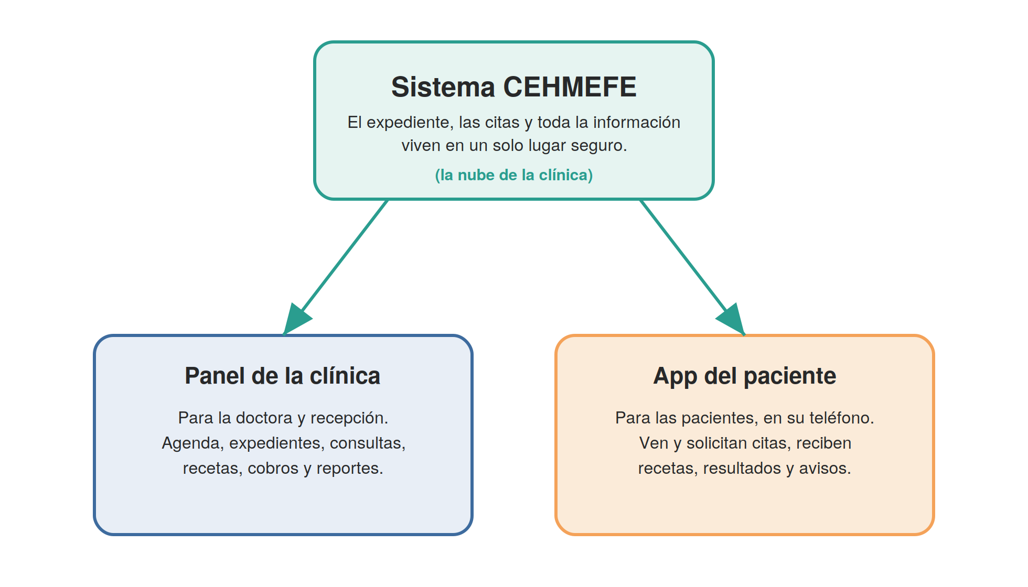
Un solo sistema central, con dos formas de entrar: el panel de la clínica y la app de las pacientes.

Qué tomaría de MedicPro (lo que usted sí usa)
Basándome en su correo, esto es lo que replicaría — y en varios casos, mejoraría. Lo que usted no usa (CRM, telemedicina, el enlace público de citas de MedicPro) no lo incluyo, para mantener el sistema simple y enfocado.
Función de MedicPro | Cómo la tendría en el nuevo sistema
Agenda y citas | Calendario, crear y ver eventos, ver citas, sala de espera y recordatorios automáticos por WhatsApp/correo.
Expediente del paciente | El expediente completo, dividido en sus dos vías: Embarazo (control prenatal) y Control Ginecológico.
Consulta y ficha clínica | Antecedentes, signos vitales, diagnósticos (con CIE-11), recetas, exámenes e imágenes/ultrasonidos. Igual que hoy, pero más ágil.
Plantillas | Su función favorita: plantillas que ya traen exámenes y medicamentos listos, y a las que usted agrega lo suyo — aplicadas con un solo clic en la consulta.
Cobros y gastos | Caja de cobros, gastos e historial por fecha y por médico.
Reportes y estadísticas | Reportes de ultrasonido por trimestre y el tablero con sus números (pacientes, citas, diagnósticos más frecuentes).
Configuraciones | Sus catálogos (exámenes, medicamentos), usuarios y datos de la clínica, personalizables como hasta ahora.
Nota sobre sus plantillas: sé que usted armó las suyas a partir de "Retiro Prenatal" y que le ahorran mucho tiempo. En el nuevo sistema, las plantillas son una pieza central y bien cuidada. Si MedicPro nos deja exportar las que ya creó, las cargo como punto de partida para que no empiece de cero.

El recorrido de una paciente
Así se vería, de principio a fin, la experiencia de una paciente con el nuevo sistema:
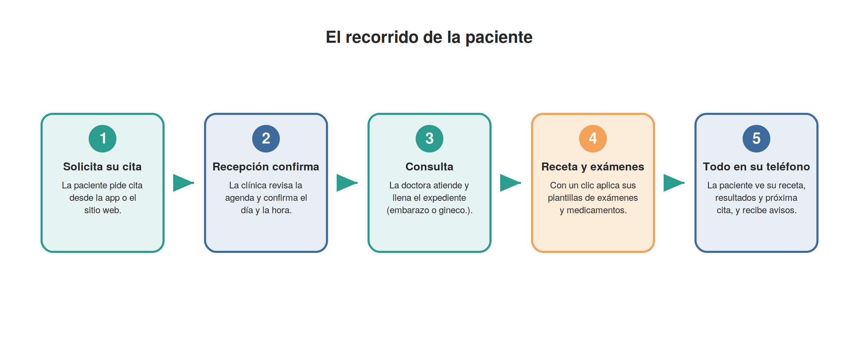
Desde que pide su cita hasta que ve sus resultados en el teléfono — todo conectado.

Lo nuevo: la app de las pacientes
Esto es lo que MedicPro no ofrece y que le daría mucho más valor a sus pacientes. Desde su teléfono podrían:
- Ver y solicitar sus citas (usted o recepción confirman).
- Agendar en línea también desde la página web de la clínica, directo hacia nuestro sistema.
- Recibir recordatorios de su próxima cita.
- Ver y guardar sus recetas y compartirlas por WhatsApp.
- Consultar sus resultados de exámenes e informes de ultrasonido.
- Recibir un aviso cuando su receta o su resultado ya está listo.
Una decisión que me gustaría consultarle: ¿prefiere que la paciente agende directamente (elige día y hora disponibles), o que solo solicite la cita y recepción la confirme? Podemos empezar con "solicitar y confirmar" para que usted mantenga el control de la agenda, y más adelante habilitar el agendado directo.

La app también sirve para consultas — y hacia dónde quiero llevarla
La app no sería solo para ver información: también serviría para consultas. La idea es que la paciente pueda hacer preguntas y recibir orientación sin tener que llamar o esperar, apoyándose en su propio expediente y en sus controles.
Mi visión a futuro: una "copia virtual" suya. Más adelante me gustaría incorporar un asistente inteligente (un bot con inteligencia artificial) que funcione como una extensión de usted: capaz de responder a las pacientes dudas frecuentes sobre su embarazo o su control, explicarles sus indicaciones y resultados en palabras sencillas, y guiarlas entre consultas.
Sería siempre bajo su criterio y supervisión: el asistente respondería con la información y las pautas que usted defina, y para cualquier tema delicado o de decisión médica la derivaría directamente con usted. La meta es ahorrarle tiempo en preguntas repetitivas y darle a la paciente un acompañamiento más cercano, sin reemplazar nunca su juicio profesional.

En qué orden lo construiría
Lo haría por fases, para que usted vea avances pronto y podamos ir ajustando con su retroalimentación. Cada fase entrega algo utilizable.
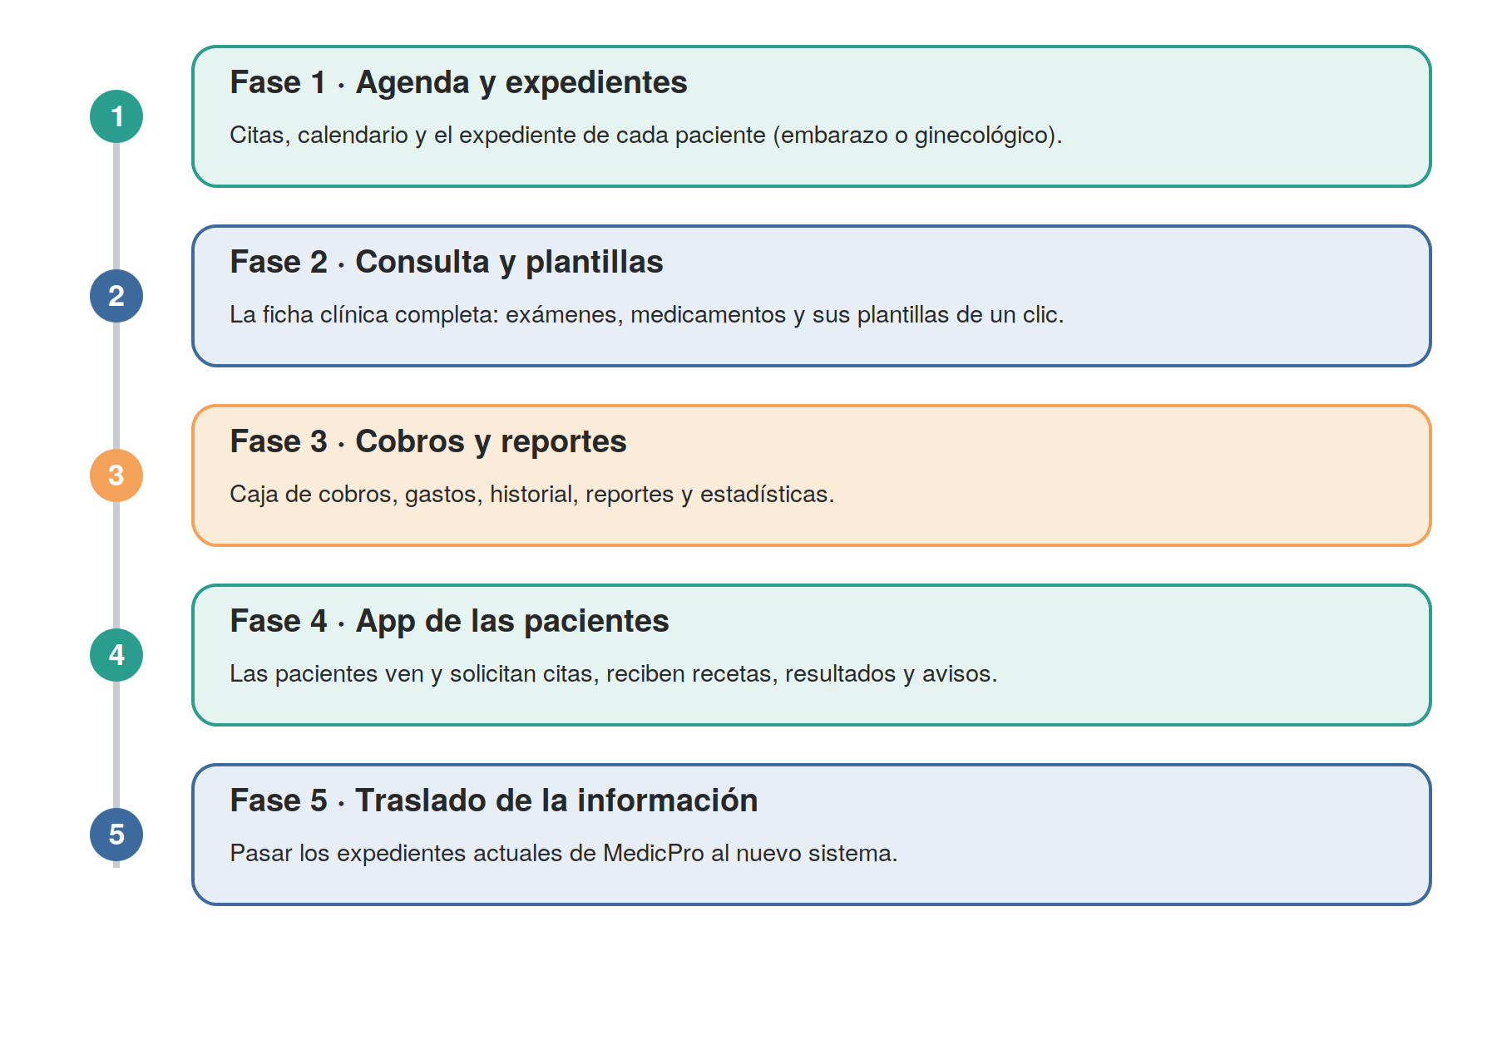
Cinco fases, de lo más esencial (agenda y expedientes) a la app de pacientes y el traslado de la información.
Sobre el traslado de su información actual (Fase 5): la clínica tiene alrededor de 3,600 expedientes en MedicPro. Mi plan incluye pasarlos al nuevo sistema para que no pierda nada. Para eso me sería de gran ayuda saber si MedicPro puede entregarnos una copia de sus datos; si no, buscaría otra forma de rescatarlos.

Lo que necesitaría de usted
Nada urgente ni complicado. En su momento me ayudaría muchísimo:
- Confirmarme que este plan refleja bien su forma de trabajar.
- Cuando lleguemos a la parte clínica, revisar juntos los campos exactos de cada vía (embarazo y ginecológico) y de los reportes de ultrasonido, para que queden idénticos a como usted los necesita.
- Decirme su preferencia sobre cómo agendan las pacientes (agendar directo o solicitar y confirmar).
- Sus ideas sobre el asistente virtual: qué tipo de preguntas le gustaría que respondiera y qué temas prefiere que siempre pasen directamente con usted.
- Si es posible, ayudarme a obtener una copia de sus plantillas y expedientes de MedicPro.
Quedo atento a sus comentarios. Mi meta es que el sistema se sienta suyo y le facilite el día a día.
Con aprecio,
Edax

